Программа работы 6

с учащимися 5 класса

на 18.05-.22.05

поменяйте тетради в магазине

Ребята, начинаются итоговые контрольные работы. Выполняйте их на отдельных аккуратных листах. Подписываем: итоговая контрольная работа по --------за 2019-2020 учебный год учен---- класса.

Листки потом будет необходимо сдать. Все тетради вы тоже должны будете сдать и тетрадь по физ-ре. Поэтому берегите все тетради.

|  |  |  |  |  |  |
| --- | --- | --- | --- | --- | --- |
| предмет | число | задание | Место выполнения | контроль |  |
| Русский язык | 18.05 | Повтори п 119 и стих |  | Рассказать родителям |  |
| Упр 676,677 | Тетрадь | Учитель проверит позднее |  |
| 19.05 | П120 выучи порядок разбора  Упр 687,688 | Тетрадь | Учитель проверит позднее |  |
| 20.05 |  |  |  |  |
| П 121выучить правило |  | Рассказать родителям |  |
| Упр ,690,692 | Тетрадь | Учитель проверит позднее |  |
| 21 | Повтори п 121 и стих |  |  |  |
| 691,693, | Тетрадь |  |  |
| 22 | П122  695,696 | Тетрадь |  |  |
| биология | 22.05 | Итоговая контрольная работа( смотри ниже) | Отдельные листы (смотри выше)  Или на распечатанных листах  фото |  |  |
|  |  |  |  |
|  |  |  |  |
| география | 19.05 | Итоговая контрольная работа( смотри ниже) | Отдельные листы (смотри выше)  Или на распечатанных листах  фото |  |  |
|  |  |  |  |
|  |  |  |  |
| физкультура | 18,19 | повторять комплекс утренней зарядки |  | учитель |  |
|  |  | Выполняй упражнения и Заполняй таблицу  Смотри  В программе 4 | В тетради по физкультуре  фото | учитель |  |
|  |  |  |  |  |  |
|  |  |  |  |  |  |

*Ко второму же спряжению  
Отнесем мы, без сомненья,  
Все глаголы, что на –ить,  
Исключая брить, стелить  
И еще: смотреть, обидеть,  
Слышать, видеть, ненавидеть,  
Гнать, держать, дышать, вертеть  
И зависеть, и терпеть.  
Вы запомните, друзья,  
Их на –е-   спрягать нельзя.*

**Ф.И…………………………………………………………………………………… 5 класс**

**Итоговая контрольная работа по биологии для 5 класса**

**Вариант I**

**Часть I. *Выберите один правильный ответ:***

**А1.** Наука о живых организмах называется:

1. цитология
2. биология
3. микология
4. орнитология

**А2.** Живые организмы, в отличие от тел неживой природы:

1. неподвижны
2. состоят из химических веществ
3. имеют клеточное строение
4. имеют цвет

**АЗ.** Основной частью лупы и микроскопа является:

1. зеркало
2. увеличительное стекло
3. штатив
4. зрительная трубка (тубус)

**А4.** Органоид зеленого цвета в клетках растений называется:

1. митохондрия
2. ядро
3. хлоропласт
4. цитоплазма

**А5**. Бактерии размножаются:

1. делением
2. с помощью оплодотворения
3. черенкованием
4. половым путем

**А6.** Организмы, клетки которых не имеют ядра,- это:

1. грибы
2. животные
3. растения
4. бактерии

**А7**. Важнейшим признаком представителей царства Растения является способность к:

1. дыханию
2. питанию
3. фотосинтезу
4. росту и размножению

**А8.** Торфяным мхом называют:

1. хвощ полевой
2. плаун булавовидный
3. кукушкин лен
4. сфагнум

**А9.** Голосеменные растения, как и папоротники, не имеют:

1) стеблей 2) цветков 3) листьев 4) корней

**А10**. Цветки характерны для

1) хвощей 2) папоротников 3) голосеменных 4) покрытосеменных

**А 11.** Определите, на каком рисунке изображен плесневый гриб пеницилл.

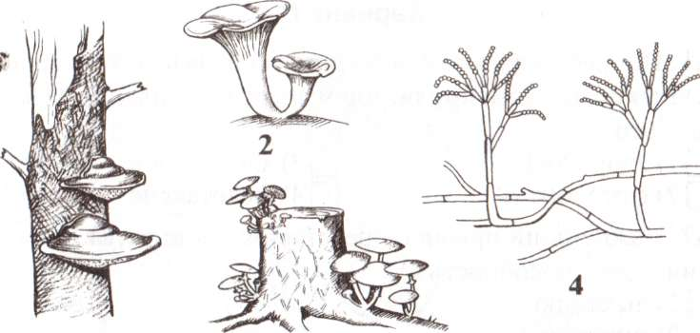

3

**Часть II.**

**В1.** ***Выберите три правильных ответа***. Каждая клетка любого организма:

1. Дышит
2. Питается
3. Имеет хлоропласты
4. Растет и делится
5. Имеет вакуоль с клеточным соком
6. Образует питательные вещества на свету

**В2.** ***Выберите три правильных ответа***. Наука микология изучает:

1. Водоросли
2. Мхи
3. Шляпочные грибы
4. Животных
5. Одноклеточные грибы
6. Паразитические и плесневые грибы

**Часть III. *Дайте полные ответы на следующие вопросы:***

**С1.** Что изучает ботаника? …………………………………………………..

**С2**. Какого цвета могут быть пластиды, как они называются?

……………………………………………………………………………… **С3.**  Какие среды обитания живых организмов вы знаете?

…..

**Итоговая контрольная работа по географии 5 класс**

1 вариант

1. **Кто из ученых древности впервые использовал слово «география»?**а) Пифагор; б) Аристотель; в) Пифей; г) Эратосфен.
2. **Вид изображения, позволяющий подробно изучить небольшой по площади участок земной поверхности:**а) глобус; б) географическая карта; в) план; г) аэрофотоснимок.
3. **Какого из указанных направлений по сторонам горизонта не существует?**

а) Ю б) ЗВ в) СЗ г) ЮВ.

1. **Следствием осевого вращения Земли является**

а) смена времён года в) смена дня и ночи   
б) смена погоды г) смена времени

1. **Первое путешествие вокруг Африки совершили:**а) викинги; б) финикийцы; в) древние греки; г) индусы.
2. **Какие из перечисленных объектов расположены на территории Евразии?**а) Китай, Амазонка, Эйр-Норт;  
   б) Амур, Байкал, Рейн;  
   в) Аппалачи, Волга, Россия;  
   г) Эйр-Норт, Байкал, Виктория.
3. **Река, ручей, озеро, море входят в состав:**а) атмосферы; в) биосферы;  
   б) гидросферы; г) литосферы.
4. **Нижняя граница географической оболочки проходит:**а) в атмосфере; б) в гидросфере; в) в литосфере; г) в мантии.
5. **Сколько стран расположено на территории Антарктиды?**

а) 1 б) 6 в) 12 г) ни одной

1. **Расставьте материки Земли в порядке возрастания из площади:**а) Антарктида;  
   б) Африка;  
   в) Евразия;  
   г) Австралия;
2. **Установите соответствие между названием материка и характерной его особенностью:**1) Евразия; а) Самый жаркий;  
   2) Африка; б) Самый холодный;  
   3) Антарктида; в) Самый большой;  
   4) Австралия; г) Самый маленький.
3. **Из предложенного списка выберите 3 объекта природы.**   
   а) компьютер;  
   б) хлеб;  
   в) песок;  
   г) море;  
   д) ручка;  
   е) собака.
4. **Кто совершил первое кругосветное путешествие?**
5. **Какой метод географических исследований применен при составлении этого текста?**

Тропические леса занимают значительную часть лесной площади мира и являются главным источником древесины ценных пород. Это огромная кладовая пищевых, технических, лекарственных и других полезных растений, широко вошедших в культуру и быт народов многих стран, а также послуживших источником генофонда диких сородичей для селекции и выведения культурных сортов. Чай и кофе, бананы и цитрусовые, гевея и тунг, как и многие сотни других ныне культивируемых полезных растений, являются выходцами из тропических лесов.